

АДМИНИСТРАЦИЯ
муниципального района
СТАВРОПОЛЬСКИЙ
Самарской области
г. Тольятти, 445011
пл. Свободы, 9
факс (8482) 283050 тел. (8482) 280441
stavr-post@mail.ru
ИНН/ КПП 6382007951/638201001,
ОКПО 04031090, ОГРН 1026303947010

от_________________№________________

на № _________от_________________

Сообщение о возможном установлении публичного сервитута

В соответствии со статьей 39.42 Земельного кодекса Российской Федерации администрация муниципального района Ставропольский Самарской области информирует о возможном установлении публичного сервитута ПАО «Россети Волга» для целей размещения и дальнейшей эксплуатации объектов электросетевого хозяйства, необходимых для подключения (технологического присоединения) к сетям инженерно-технологического обеспечения «ВЛИ-0,4 кВ от опоры 101/3 Ф-1 КТП Б623/400 кВА, Ставропольский район, п. Висла (Гришин С.В.)» в отношении земель в кадастровом квартале 63:32:1004001.
Сведения об объекте
№ п/п | Характеристики объекта | Описание характеристик
1 | 2 | 3
1 | Местоположение объекта | Самарская область, Ставропольский район
2 | Площадь объекта ± величина погрешности определения площади (P ± ∆P), м² | 333,0 ± 32,0 из них:  333,0 – земли в государственной собственности до разграничения прав и непредоставленные гражданам или юридическим лицам.
3 | Иные характеристики объекта | Публичный сервитут устанавливается в целях размещения и дальнейшей эксплуатации объектов электросетевого хозяйства, необходимых для подключения (технологического присоединения) к сетям инженерно-технологического обеспечения «ВЛИ-0,4 кВ от опоры 101/3 Ф-1 КТП Б623/400 кВА, Ставропольский район, п. Висла (Гришин С.В.)» на срок 49 лет.

Раздел 2
Сведения о местоположении границ объекта
1. Система координат МСК-63
2. Сведения о характерных точках границ объекта
Обозначение характерных точек части границы | Координаты, м |  | Метод определения координат характерной точки | Средняя квадратическая погрешность положения характерной точки (Mt), м | Описание обозначения точки на местности (при наличии)
Обозначение характерных точек части границы | X | Y | Метод определения координат характерной точки |  | Описание обозначения точки на местности (при наличии)
1 | 2 | 3 | 4 | 5 | 6
Часть N 1
1 | 444960.992 | 1303463.672 | Геодезический метод | 0.5 | -
2 | 444963.035 | 1303463.801 | Геодезический метод | 0.5 | -
3 | 444963.010 | 1303465.890 | Геодезический метод | 0.5 | -
4 | 444960.851 | 1303465.904 | Геодезический метод | 0.5 | -
1 | 444960.992 | 1303463.672 | Геодезический метод | 0.5 | -
5 | 444963.333 | 1303463.809 | Геодезический метод | 0.5 | -
6 | 445010.150 | 1303466.920 | Геодезический метод | 0.5 | -
7 | 445045.824 | 1303469.014 | Геодезический метод | 0.5 | -
8 | 445045.572 | 1303473.007 | Геодезический метод | 0.5 | -
9 | 444960.740 | 1303467.664 | Геодезический метод | 0.5 | -
10 | 444960.832 | 1303466.202 | Геодезический метод | 0.5 | -
11 | 444963.300 | 1303466.180 | Геодезический метод | 0.5 | -
5 | 444963.333 | 1303463.809 | Геодезический метод | 0.5 | -
Раздел 3
Сведения о характерных точках части (частей) границы объекта
Обозначение характерных точек части границы | Существующие координаты, м |  | Измененные (уточненные) координаты, м |  | Метод определения координат характерной точки | Средняя квадратическая погрешность положения характерной точки (Mt), м | Описание обозначения точки на местности (при наличии)
Обозначение характерных точек части границы | X | Y | X | Y | Метод определения координат характерной точки |  | Описание обозначения точки на местности (при наличии)
1 | 2 | 3 | 4 | 5 | 6 | 7 | 8
- | - | - | - | - | - | - | -
Публичный сервитут устанавливается в целях размещения и дальнейшей эксплуатации объектов электросетевого хозяйства, необходимых для подключения (технологического присоединения) к сетям инженерно-технологического обеспечения «ВЛИ-0,4 кВ от опоры 101/3 Ф-1 КТП Б623/400 кВА, Ставропольский район, п. Висла (Гришин С.В.)» в соответствии с договором № 2650-000280 от 21.01.2026.
С поступившим ходатайством об установлении публичного сервитута и прилагаемым к нему описанием местоположения границ публичного сервитута заинтересованные лица могут ознакомиться по адресу: 445011, Самарская область, г. Тольятти, пл. Свободы, 9, каб. 114А. График работы: пн-чт с 8.00 до 17.00, перерыв с 12.00 до 12.48, пт с 8.00 до 16.00, перерыв с 12.00 до 12.48.
Заявления об учете прав на земельный участок принимаются в течение 15 дней со дня опубликования сообщения в администрацию муниципального района Ставропольский Самарской области через общий отдел, расположенный по адресу: Самарская область, г. Тольятти, пл. Свободы, 9, либо почтовым отправлением по указанному адресу.
Информация о поступившем ходатайстве об установлении публичного сервитута размещена на официальных интернет-сайтах администрации муниципального района Ставропольский Самарской области (https://stavradm.ru), администрации сельского поселения Верхние Белозерки муниципального района Ставропольский Самарской области (https://www.v.belozerki.stavrsp.ru/).

Заместитель Главы района
по имуществу,
строительству и архитектуре А.В. Старков

Храмкова 8 8482 281467

Раздел 4
План границ объекта
Обзорная схема границ ЗОУИТ
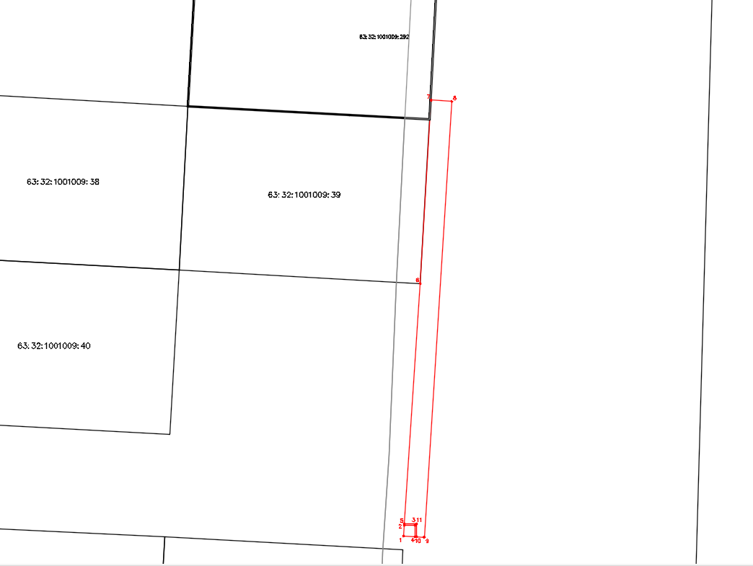
Используемые условные знаки и обозначения:
 | Характерная точка границы объекта
1 | Надписи номеров характерных точек границы объекта
 | Граница действия публичного сервитута
 | Существующая часть границы, имеющиеся в ЕГРН сведения о которой достаточны для определения ее местоположения
:292 | Надписи кадастрового номера земельного участка
 | Граница кадастрового квартала
63:32:1001009 | Обозначение кадастрового квартала

Раздел 4
План границ объекта
Выносной лист № 1
Масштаб 1:500

